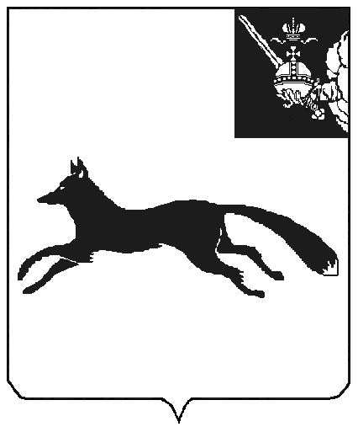

АДМИНИСТРАЦИЯ ТОТЕМСКОГО МУНИЦИПАЛЬНОГО ОКРУГА

ПОСТАНОВЛЕНИЕ

от №
г. Тотьма

О внесении изменений в постановление администрации Тотемского муниципального округа от 16 мая 2023 года № 596

Руководствуясь ст. 42 Устава Тотемского муниципального округа Вологодской области, ПОСТАНОВЛЯЕТ:

1. Внести изменения в административный регламент предоставления муниципальной услуги по предоставлению движимого и недвижимого имущества, находящегося в муниципальной собственности, арендуемого субъектами малого и среднего предпринимательства, при реализации ими преимущественного права на приобретение арендуемого имущества, в собственность, утвержденный постановлением администрации Тотемского муниципального округа от 16 мая 2023 года № 596, дополнив пункт 2.6.2 подпунктом «г» следующего содержания:
«г) посредством Регионального портала.».
2. Настоящее постановление вступает в силу после официального опубликования в приложении к газете «Тотемские вести» и подлежит размещению на официальном сайте Тотемского муниципального округа.

Глава Тотемского муниципального округа С.Л. Селянин

Брагина НС
2 32 36
Дело 2 экз
Комитет 1 экз

